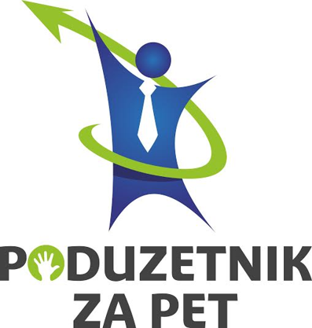
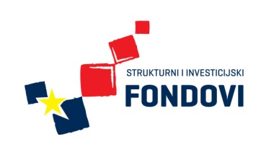 Strukovna škola Đurđevac

4. RADIONICA SEKCIJE KOZMETIČARA

Dana 5.11.2015. u prostorima Strukovne škole Đurđevac održana je četvrta radionica sekcije kozmetičara, a uoči izlaganja na Gospodarsko – obrtničkom sajmu u Križevcima. Učenice su izrađivale pilling za ruke, sapune i balzame za usne.

Ulaganje u budućnost
Europska unija
Projekt je sufinancirala Europska unija iz Europskog socijalnog fonda

